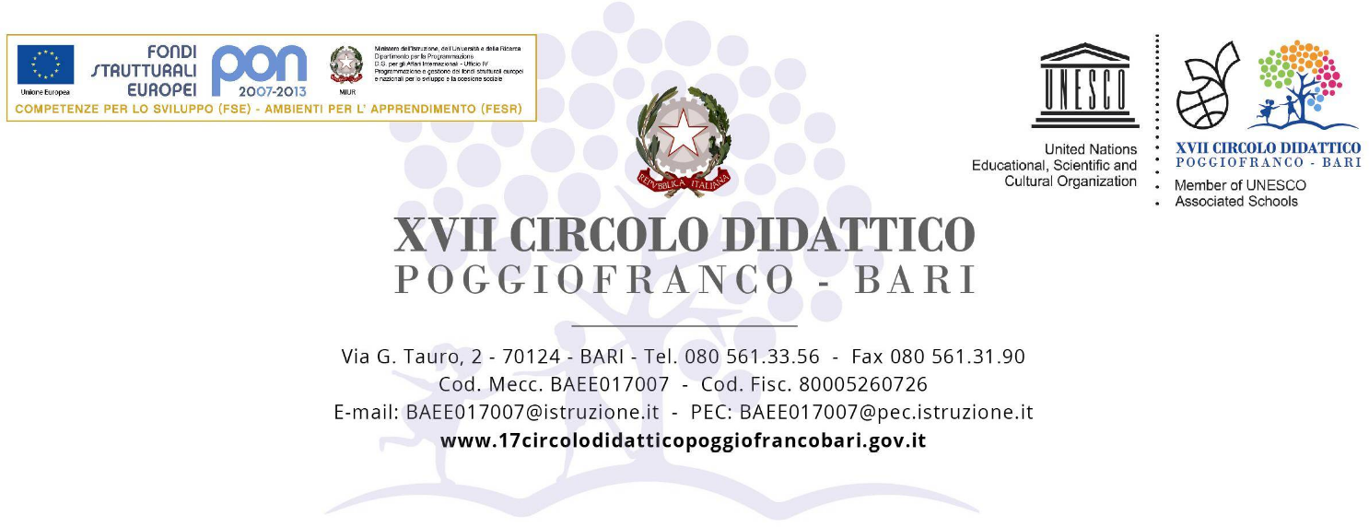
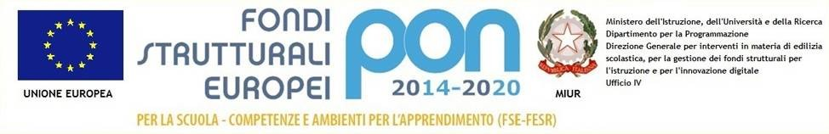
www.17circolodidatticopoggiofrancobari.edu.it

Informazioni ai sensi degli articoli 13 e 14 del Regolamento Europeo n. 2016/679 in materia di protezione dei dati personali e successive norme nazionali di adeguamento per l’utilizzo di piattaforme DAD (Didattica A Distanza)
La informiamo in merito al trattamento dei dati personali che verranno da Lei forniti al XVII Circolo Didattico “Poggiofranco” di Bari (BA) ai sensi degli art. 13 e 14 del “Regolamento Europeo 2016/679 relativo alla protezione delle persone fisiche con riguardo al Trattamento dei Dati Personali, nonché alla libera circolazione di tali dati” (di seguito GDPR) saranno trattati nel rispetto delle normativa citata e del D.Lgs.196/2003 e successive modifiche ed integrazioni, al fine di garantire i diritti, le libertà fondamentali, nonché la dignità delle persone fisiche, con particolare riferimento alla riservatezza e all'identità personale.
1. TITOLARE DEL TRATTAMENTO
Il Titolare del trattamento dati (di seguito Titolare) è il XVII Circolo Didattico “Poggiofranco” - via G. Tauro n. 2 - 70124 BARI (BA) - Email: baee017007@istruzione.it, nella persona del Dirigente Scolastico pro tempore.
2. RESPONSABILE DELLA PROTEZIONE DATI (RPD)
Il Responsabile della Protezione dei Dati personali (di seguito RPD) è College Team s.r.l. - Via Francesco Cilea 200 - 00124 Roma – PEC: cesare.montanucci@beepec.it
3. CATEGORIE DI DATI PERSONALI TRATTATI
Nei limiti delle finalità e delle modalità descritte nelle presenti Informazioni, potranno essere trattate dati che possono essere considerate come “Dati personali semplici”, nei quali rientrano le Sue generalità, inclusi i Suoi recapiti (quali per es. numero di cellulare, indirizzo e-mail). Per comodità di riferimento, all’interno delle presenti informazioni, l’espressione “Dati Personali” dovrà essere intesa come riferimento a tutti i Suoi dati personali, salvo diversamente specificati.
4. FINALITÀ
I Suoi dati personali sono trattati per l’assolvimento degli obblighi istituzionali dell’Istituto scolastico per la gestione della Didattica a Distanza per aumentare la produttività didattica. I Docenti e gli Studenti utilizzeranno singoli account per ciascuna piattaforma per dare/eseguire i compiti, comunicare con i loro alunni/insegnanti e condividere materiale didattico, per finalità formative, culturali e didattiche.
5. BASE GIURIDICA DEL TRATTAMENTO
La base giuridica per queste finalità è l’esecuzione degli obblighi di legge emanati dalla Presidenza del Consiglio dei Ministri (DPCM del 4 e 8 marzo 2020) e relative note MIUR.
6. MODALITA’ DI TRATTAMENTO
I dati personali da Lei forniti, saranno trattati nel rispetto della normativa sopracitata e degli obblighi di riservatezza cui è ispirata l’attività del Titolare. I dati verranno trattati sia con strumenti informatici sia su supporti cartacei sia su ogni altro tipo di supporto idoneo, da soggetti autorizzati e adeguatamente formati, nel rispetto delle misure previste dal GDPR.
7. DIFFUSIONE, COMUNICAZIONE E SOGGETTI CHE ACCEDONO AI DATI
La informiamo che i Soggetti ai quali i dati possono essere comunicati sono quelli previsti dalla legge e/o da regolamenti ed in particolare previsti dal DM 305/2006 – Regolamento del MPI, nonché a società di servizio, nominati come Responsabili esterni. In alcuni casi i suoi dati potranno essere trasferiti in paesi fuori UE, in base alla piattaforma Web utilizzata.
8. DURATA DEL TRATTAMENTO E CONSERVAZIONE DEI DATI PERSONALI
I dati saranno conservati presso le piattaforme utilizzate, ad accesso esclusivo da parte dell’Istituto per tutto il tempo in cui sarà attiva la relativa iscrizione ed in seguito, in caso di trasferimento ad altra Istituzione o cessazione del rapporto, verranno conservati esclusivamente i dati minimi necessari per consentire la continuità didattica.
9. DIRITTI DELL’INTERESSATO
L’interessato ha sempre diritto a richiedere al RPD, utilizzando i contatti forniti al punto 2 delle presenti informazioni, l’accesso ai Suoi dati, la rettifica o la cancellazione degli stessi, la limitazione del trattamento o la possibilità di opporsi al trattamento, di richiedere la portabilità dei dati, di revocare il consenso al trattamento facendo valere questi e gli altri diritti previsti dagli articoli 15-22 del GDPR tramite semplice comunicazione al Titolare, ai contatti elencati nella prima parte delle presenti informazioni. Inoltre, l’interessato ha sempre il diritto di proporre reclamo all’Autorità di Controllo dell’art. 77 del GDPR. In caso di revoca o richiesta di cancellazione dei dati non potrete più utilizzare le piattaforme Web.

